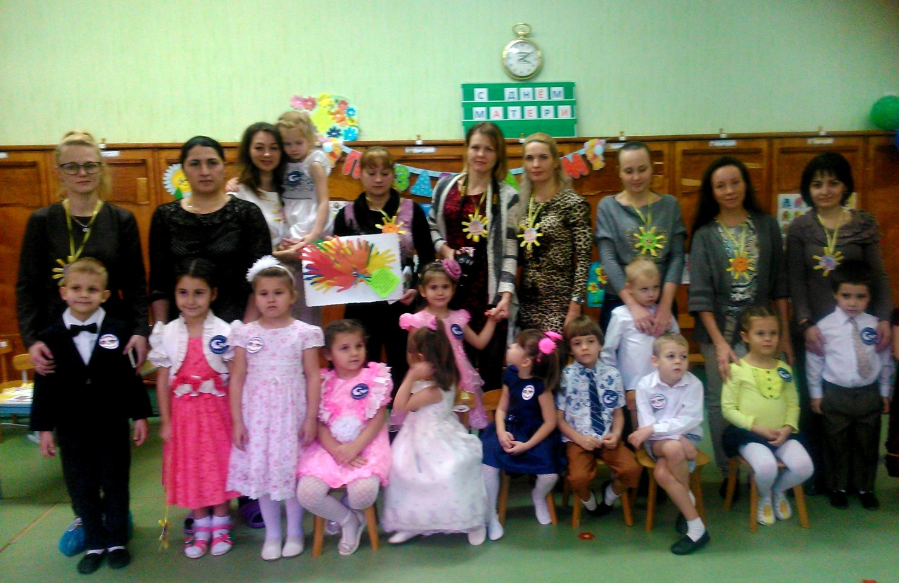

**«КВН посвящённый дню матери!»**

**В старшей группе**

**Подготовила: Такушинова М.И**

**Невинномысск**

**Ноябрь – 2016г**

Здравствуйте наши гости мамы и бабушки. Сегодня замечательный праздник, посвящённый самым дорогим и близким – нашим мамам. Мы поздравляем вас с днём матери.

Сегодня мы вас пригласили,

Чтоб громко и дружно сказать:

«Любимые мамы, мы вас поздравляем

И счастья хотим пожелать!

А чтобы улыбка с лица не сходила.

Мы будем с ребятами вас развлекать!»

На праздник к нам спешит настоящий КВН.

Вход детей под марш КВН

Стихи читают дети.

Мама, мамочка моя!

Ты такая близкая , своя!

С днём матери тебя поздравляю

С днём матери тебя поздравляю

Счастья и здоровья я тебе желаю!

Мы желаем нашим мамам

Никогда не унывать

С каждым днём быть все краше

И поменьше нас ругать.

Много мам на белом свете,

Всей душой их любят дети,

Только мама есть одна

Всех дороже мне она

Кто она? Отвечу я

Это мамочка моя!

Нынче праздник, праздник. Наших милых мам!

Этот праздник, нежный самый,

В ноябре приходит к нам.

День сегодня непростой

Это праздник милых мам

В час осенний золотой

Их поздравить нужно нам.

Кто на свете всех милее

И теплом своих согреет

Любит больше чем себя

Это мамочка моя

Дороже, лучше наших мам

Мы точно знаем в мире нет

Мы этот праздник дарим вам

И начинаем наш весёлый КВН

Воспитатель:

Наши мамы не только ловкие, смелые и быстрые , но также умные, талантливые и конечно же красивые.

Всем!Всем!Всем! Мы начинаем КВН! Сегодня мы вместе будем отвечать на вопросы, отгадывать загадки, петь, танцевать, играть. Покажем свои знания в том, как мы знаем мир, в котором живём.

Мамочек наших просим сегодня принять участие в нашей игре КВН. Они у нас не только ловкие, смелые и быстрые , но также умные, талантливые и конечно же красивые.

(Мамы присоединяются к командам.)

Итак, давайте поприветствуем 1 команда – Почемучки, капитан -

2 команда - Умники и умницы, капитан -

1. Мы пришли на этот праздник

Чтобы не лениться

На вопросы отвечать, петь и веселится

Мы соперникам своим, « Почемучкам» дружно говорим:

С вами сразимся

И так просто не сдадимся.

1. А мы команде «Умники и умницы»

Шлём пламенный привет

И от души желаем

Знать правильный ответ.

Воспитатель:

Начинаем соревнование. Первый конкурс- разминка. Мы хотим узнать, как вы знаете **произведения К.И. Чуковского.**

**Команда** **Команда**

1.Что нашла Муха-Цокотуха? 1.Что купила Муха-Цокотуха?

2.Что кушали бабочки? 2.Кто под деревом сидит?

3.Куда летал Айболит лечить зверей? 3.На чём ехали медведи?

4. У кого убежала вся посуда 4.Что просил прислать крокодил?

5. Что проглотил крокодил7 5.Откуда звонил слон?

6. Как ехал кот 6.У кого убежало одеяло? 7.Кто украл Муху- Цокотуху 8.Кто спас Муху- Цокотуху?

Спасибо за разминку, пока жюри подводит итоги, мы переходим к следующей игре

1. «Найди ребёнка по ладошкам»
2. Переходим к следующему конкурсу

**Угадайте о каких сказках идёт речь?**

1 . Сидит в корзине девочка

У мишки за спиной.

Он сам того не зная

Несёт её домой

2 . Появилась девочка в чашечке цветка,

И была та девочка чуть больше ноготка.

3.Ждали маму с молоком, а пустили волка в дом

Кем же были эти маленькие дети?

4.В дремучем лесу, в большой избушке

Жила семья – папа, мама и маленький мишутка

5.Что за дерево растёт, где можно сорвать штанишки, тапочки, носочки и рукавички?

6.Убежали от грязнули, чашки, ложки и кастрюли

Ищет их она зовёт, и в дороге слёзы льёт.

7.Покупала самовар, а спасал его комар.

8.С тремя друзьями случилась беда.

Один на другого кивал, свою работу , делать не хотел.

9. Этот зверёк всех боялся, а ворону спас от собак.

10. И зайчонок и волчонок – все бегут к нему лечиться

1. **Музыкальная пауза** (дети на стульчики садятся)

**«Я умею рисовать»**

1. Продолжаем игру, следующий конкурс

**«Закончи пословицу»**

Птица рада веще, а младенец – матери.

При солнышке светло, при матери – добро.

Материнская забота в огне не горит, в воде не тонет.

Для матери – ребёнок до ста лет – детёнок

Мы будем вечно прославлять ту женщину, чьё имя мать.

Нет милее дружка, чем родная матушка.

Воспитатель:

Ребята, скажите , а любят ли наши мамы цветы?

Чтобы узнать какие цветы любят мамы, вам надо отгадать загадки.

**6. Следующий конкурс называется** **«Разгадайка»**

Команды отгадывают по 3 загадки

Замечательный цветок,  
Он как яркий огонек,  
Пышный, важный, словно пан,  
Распускается... (тюльпан)  
  
Мы сплетем веночки летом  
Для Оксаны, Маши, Светы,  
Для Алёнки, двух Наташек.  
Все веночки - из... (ромашек)  
  
Горделивая сестрица,  
Всех цветов она царица.  
Страшен ей приход мороза.  
А зовут царицу... (роза)  
  
  
В лепестки, как в плащ атласный,  
Спрятался цветок прекрасный.  
Не раскроется никак  
В огороде красный... (мак)  
  
В мае - желтый, а в июле -  
Он пушистый мячик.  
На него мы чуть подули -  
Взвился... (одуванчик)  
  
Разукрашиваем летом  
Клумбы, парки, цветники  
Мы своим морковным цветом,  
А зовемся... (ноготки)

1. Следующий конкурс домашнее задание

**«Умелые ручки»**

Мы подарок маме покупать не станем

Приготовим сами своими руками

Можно вышить ей платок, вырастить цветок

Можно дом нарисовать, речку голубую

А ещё расцеловать маму дорогую

В.: - Дорогие мамы! Мы еще раз поздравляем вас с Днем Матери, желаем вам крепкого здоровья, большого семейного счастья и чтобы ваши дети вас радовали.

Наши ребята своими руками приготовили для вас подарки , примите пожалуйста от души.

1. **«Музыкальный подарок»**

**«Зореньке краше и солнца мелей»**

1. **Притча о маме**